МИНИСТЕРСТВО ОБРАЗОВАНИЯ И НАУКИ РОССИЙСКОЙ ФЕДЕРАЦИИ ГОСУДАРСТВЕННОЕ БЮДЖЕТНОЕ ОБРАЗОВАТЕЛЬНОЕ УЧРЕЖДАНИЕ ВЫСШЕГО ПРОФЕССИОНАЛЬНОГО ОБРАЗОВАНИЯ

«Московский государственный технический

университет имени Н.Э. Баумана»

(МГТУ им. Н.Э. Баумана)

ФАКУЛЬТЕТ ___ФН___

КАФЕДРА  
«ВЫЧИСЛИТЕЛЬНАЯ МАТЕМАТИКА И МАТЕМАТИЧЕСКАЯ ФИЗИКА»

Направление: Математика и компьютерные науки

Дисциплина: Теория вероятности и математическая статистика

Домашняя работа №2

Группа: _ФН11-52Б_

Вариант №16

Студент: Хаписов М.Х.

Преподаватель: Облакова Т.В.

Москва 2022

Данные: $k=15, p=0.3, n=160$.

Находим теоретический закон по формуле Бернулли (вектор $P$)

и вычисляем вектор кумулятивных вероятностей $u$ (рисунки 8-10).

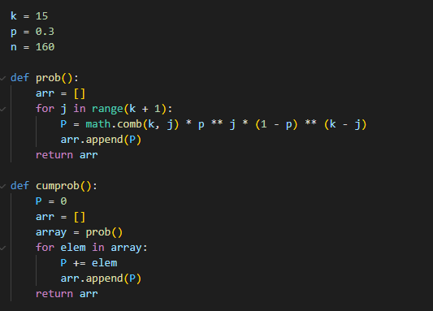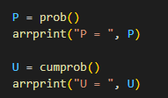

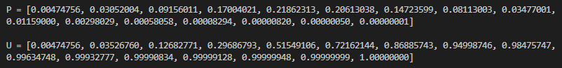

**Рисунки 8-10: вычисление вероятностей и кумулятивных вероятностей**

Моделируем вектор $Y$ из $n$ случайных чисел, по вектору $Y$ разыгрываем вектор $X$ в соответствии с алгоритмом (рисунки 11-13).

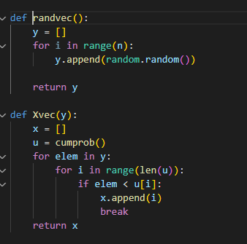 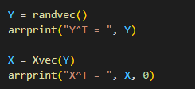

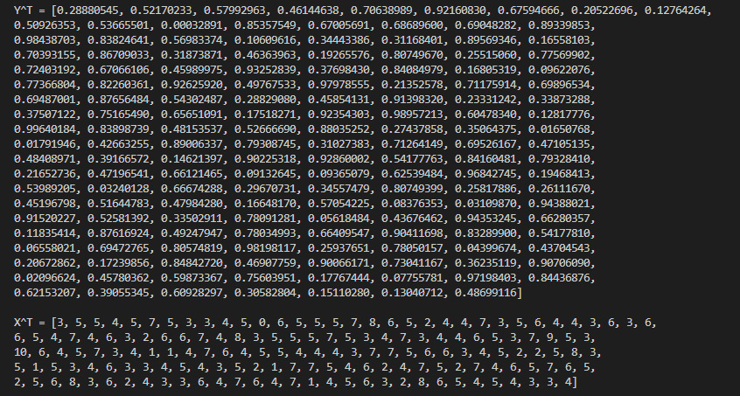

**Рисунки 11-13: моделирование случайной выборки**

Далее записываем статистический ряд в привычном виде:

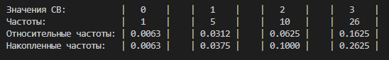

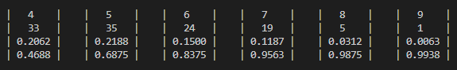

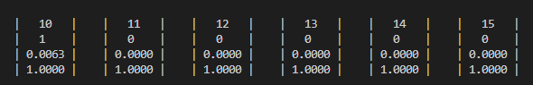

Вектор накопленных частот содержит ненулевые значения эмпирической функции распределения, соответствующие значения теоретической функции распределения составляют вектор $u$.

***Вычисление статистики Колмогорова для выборки из дискретного закона***

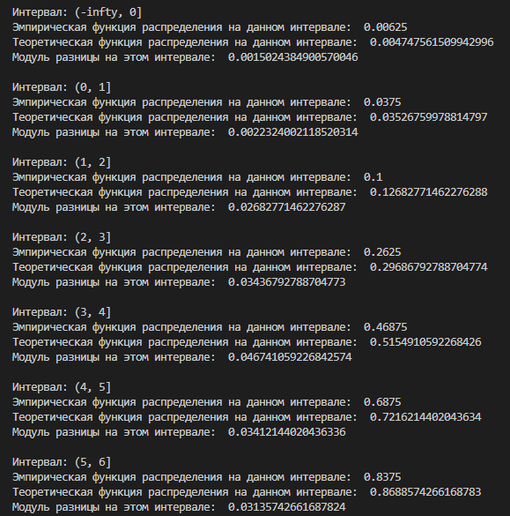

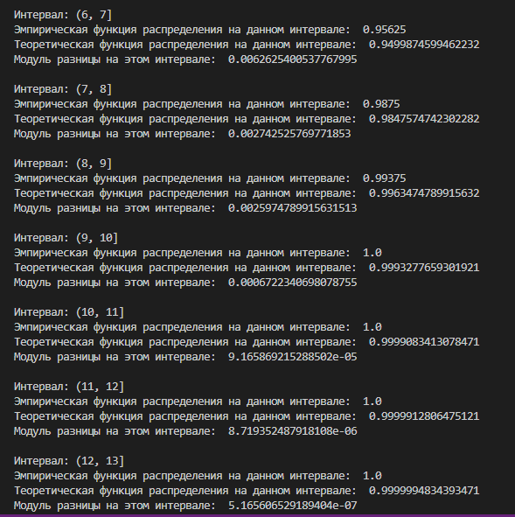

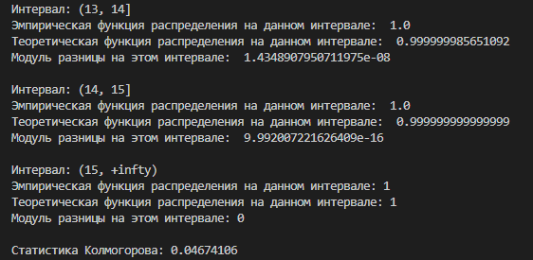

**Рисунки 14-16: вычисление статистики Колмогорова для выборки из дискретного закона**

Как видно из рисунков 14-16 максимальное отличие теоретической и эмпирической функций распределения наблюдается на интервале $(3,4]$.

Как видим, значение статистики Колмогорова $δ_{160}=0,04674106$ невелико, что говорит о приемлемом результате моделирования.

На рисунке 11 приведены совмещенные графики.

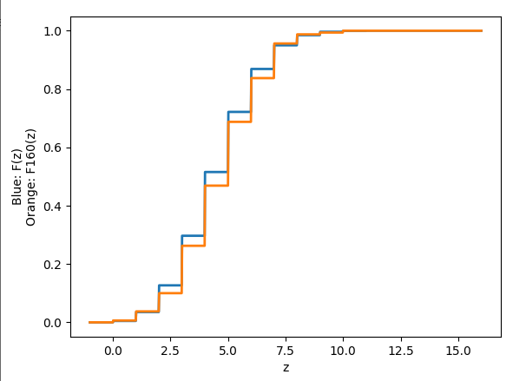

**Рисунок 17: совмещенные графики эмпирической и теоретической функций распределения**

Выполнение работы завершаем вычислением эмпирических и теоретических характеристик (рисунок 18). Поскольку абсолютная величина разности выборочного среднего и теоретического математического ожидания мало, а отношение среднеквадратичных отклонений близко к единице, результаты моделирования можно признать удовлетворительными.

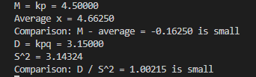

**Рисунок 18 Вычисление эмпирических и теоретических характеристик**